

SIARAN PERS

3 Cara Samsung Knox Lindungi TV Samsung dari Kejahatan Siber

Samsung Knox yang sudah terverifikasi dan teruji selama 10 tahun berturut-turut, secara aktif dan real time mendeteksi dan mengantisipasi berbagai potensi ancaman kejahatan siber di TV Samsung

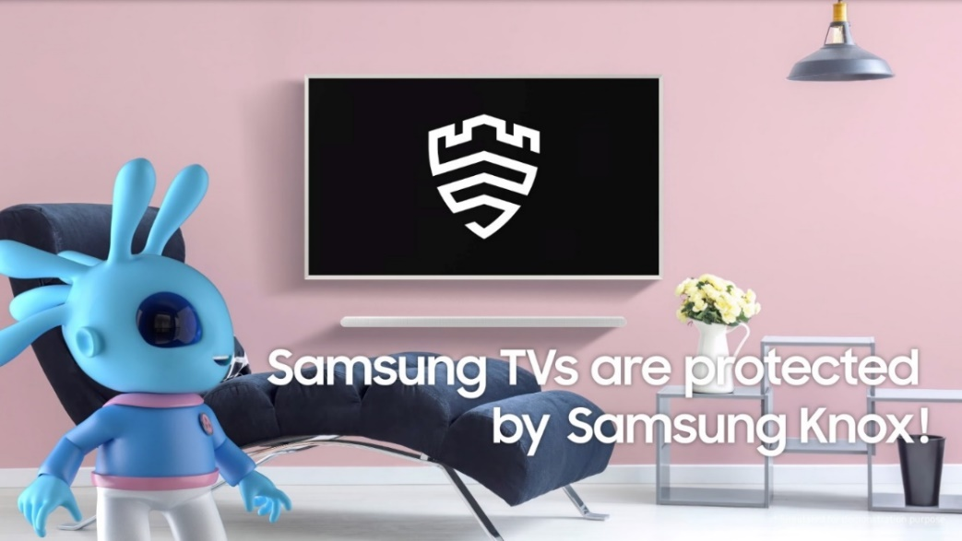
Samsung Knox memberikan perlindungan maksimal terhadap TV Samsung dari ancaman bahaya kejahatan siber sehingga konsumen dapat menikmati pengalaman menonton yang sempurna.

Jakarta, 30 April 2024 – Di era digital ini, konsumen semakin mudah dalam menikmati berbagai konten hiburan bersama keluarga di layar TV yang semakin canggih dan sudah banyak yang selalu terhubung ke Internet. Akan tetapi pada saat yang sama, pelaku kejahatan siber tidak pernah tinggal diam. Dengan makin terhubungnya TV ke Internet dan dengan perangkat lain, menimbulkan potensi rendahnya keamanan informasi pribadi pengguna smart TV menjadi salah satu incaran penjahat siber dalam melancarkan aksinya.

Pelaku kejahatan siber akan memanfaatkan segala celah yang ada di smart TV untuk melancarkan tindak kejahatannya. Seperti menambahkan akun ‘pengguna baru’ yang tak sah ke dalam perangkat TV, memasukkan kode peretas, mengambil alih akun berlangganan layanan streaming milik pengguna, sampai mengakses data pribadi pengguna, termasuk akun email dan informasi keuangan. Seperti kasus yang diduga sebuah sindikat kejahatan siber telah menanamkan DDoS botnet di jutaan smart TV dan set-top box dan menyiarkan konten-konten kekerasan atau pornografi dan video AI untuk tujuan propaganda.

Untuk itulah Samsung menanamkan Samsung Knox di jajaran TV Samsung untuk menjamin kenyamanan dan keamanan keluarga dalam menikmati hiburan dan konten-konten favorit mereka di rumah.

“Bukan hanya memberikan pengalaman hiburan yang paling inovatif, Samsung juga berkomitmen terhadap kenyamanan konsumen salah satunya dengan terus mengoptimalkan Samsung Knox di TV Samsung. Dengan pengintegrasian solusi keamanan yang kuat ini, konsumen tidak hanya akan menikmati pengalaman menonton dengan kualitas gambar yang luar biasa, teknologi yang inovatif termasuk pengalaman AI yang makin canggih, tapi juga dapat mengamankan privasi dan informasi pribadi mereka dari incaran pelaku kejahatan siber yang semakin marak,” kata Ubay Bayanudin, Head of Product – AV Business, Samsung Electronics Indonesia.

Inilah 3 cara Samsung Knox melindungi TV Samsung:

Solusi Keamanan yang Sudah Tersertifikasi dan Teruji
Pertama kali diperkenalkan di Mobile World Congress (MWC) tahun 2013, Samsung Knox dirancang untuk melindungi perangkat Samsung dan data pelanggan dari berbagai ancaman siber yang makin canggih. Seiring dengan berjalannya waktu, Samsung Knox telah berevolusi menjadi lebih dari sekadar platform keamanan bawaan bahkan mendapatkan penghargaan.

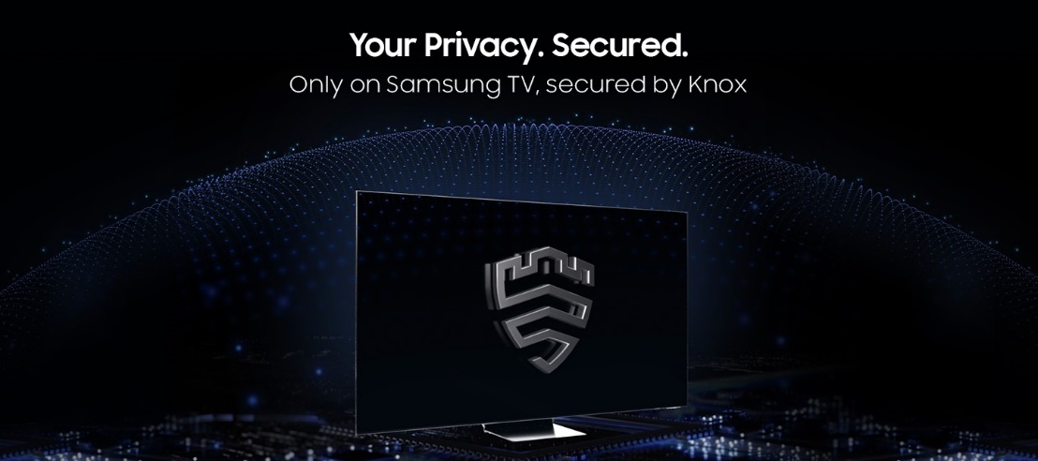
Samsung Knox sudah tersertifikasi dan teruji selama 10 tahun berturut-turut sebagai solusi perlindungan terhadap perangkat TV Samsung.

Samsung Knox telah mempertahankan kredibilitasnya sebagai solusi keamanan yang teruji dan terbaik selama 10 tahun berturut-turut. Salah satunya divalidasi oleh sertifikasi Common Criteria (CC), tolok ukur global untuk menilai integritas keamanan produk-produk IT.

Untuk tahun ini, sertifikasi CC memberikan sorotan salah satunya pada Tizen OS, sistem operasi yang digunakan di smart TV Samsung. Solusi keamanan ini secara aktif mendeteksi potensi ancaman peretasan secara real time, untuk mencegah Tizen OS menjadi korban penjahat siber.

Proteksi Multi-lapis Lindungi Data dan Privasi
Dengan memiliki Samsung Account, solusi keamanan ini akan menyajikan proteksi keamanan multi-lapis terhadap produk TV Samsung. Dengan perlindungan multi-lapis yang mencakup software dan hardware, pengguna akan terbebas dari kecemasan terhadap kebocoran informasi penting maupun data pribadi.

Samsung merancang hardware chip Knox yang tak bisa ditembus oleh serangan dari luar dan fungsi software tidak akan dapati dirusak saat melakukan perlindungan secara menyeluruh. Data dan informasi penting pada Samsung Account milik pengguna, seperti informasi biometrik, kata sandi, PIN, dan aplikasi pembayaran, dienkripsi dan diproses dalam suatu lingkungan eksekusi tersendiri yang aman dan sepenuhnya terisolasi, sehingga sangat tangguh dalam mengantisipasi terjadinya kebocoran data.

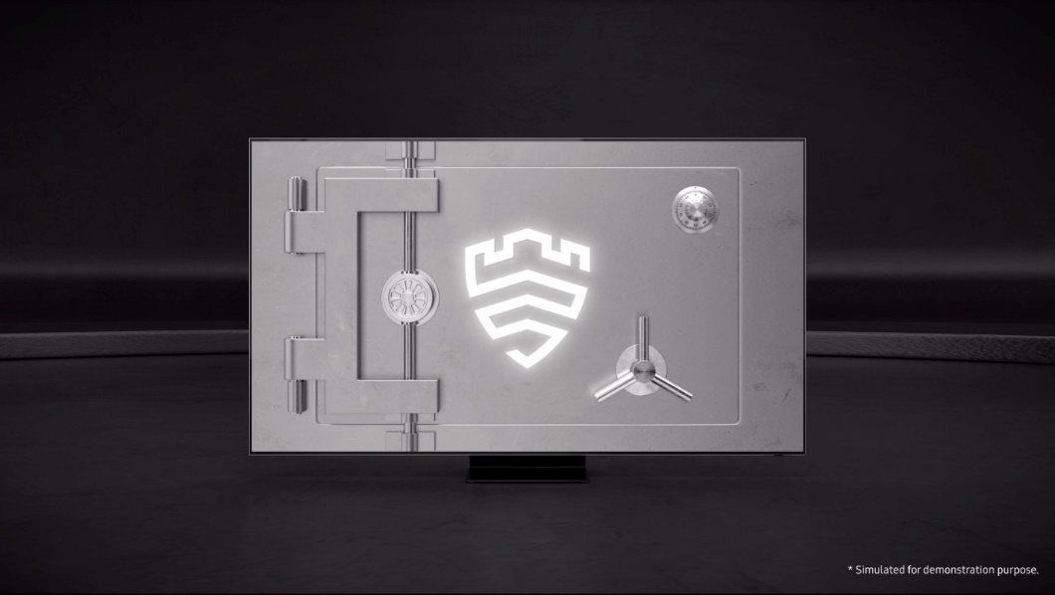
Chip Samsung Knox dirancang tak bisa ditembus dan fungsi software tidak bisa dirusak saat terjadi serangan.

Apabila terdeteksi upaya untuk menembus sistem keamanan TV Samsung, Knox akan secara proaktif membangun mekanisme pertahanan diri dan memberikan notifikasi serta memperingatkan pengguna tentang aktivitas ilegal tersebut. Knox juga akan mengenkripsi komunikasi antara TV dan perangkat lain, termasuk memverifikasi halaman web yang diakses oleh pengguna di layar Samsung TV mereka dan memblokir situs phishing.

Perlindungan Keamanan Nonstop
Kehadiran Samsung Knox di perangkat TV Samsung akan memberikan proteksi, mendeteksi dan merespons perilaku yang tak biasa secara real-time tiada henti. Ini mengindikasikan bahwa sistem keamanan akan selalu aktif untuk memberikan perlindungan penuh.

Samsung menyediakan pembaruan keamanan secara otomatis per 3 bulan selama 3 tahun sejak tanggal peluncuran produk. Dengan proteksi otomatis secara berkala seperti ini, pengguna akan bebas dari kerepotan melakukan pemindaian secara manual. Update berkala akan membuat pengguna terhindar dari berbagai ancaman keamanan terbaru.

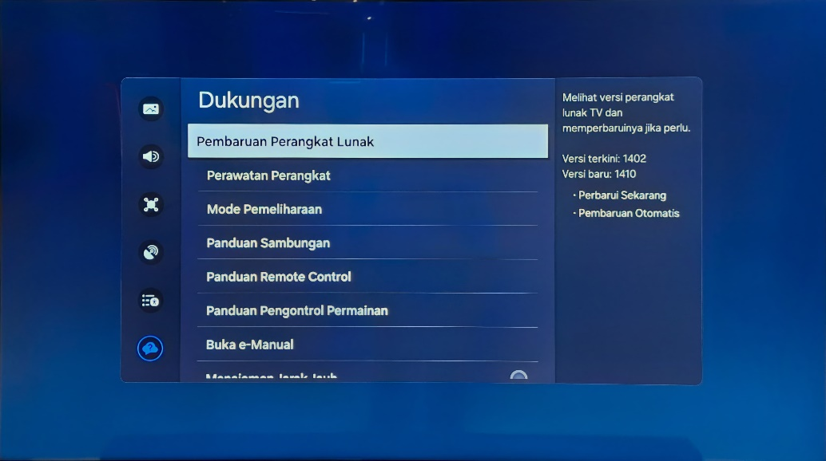
Aktifkan pembaruan otomatis pada Samsung TV agar tidak repot lakukan update secara manual

Untuk mengaktifkan pembaruan otomatis di TV Anda, ikuti langkah-langkah berikut:

- Arahkan ke menu TV
- Pilih Pengaturan > Dukungan > Pembaruan Perangkat Lunak
- Pilih opsi Pembaruan Otomatis untuk menyalakannya

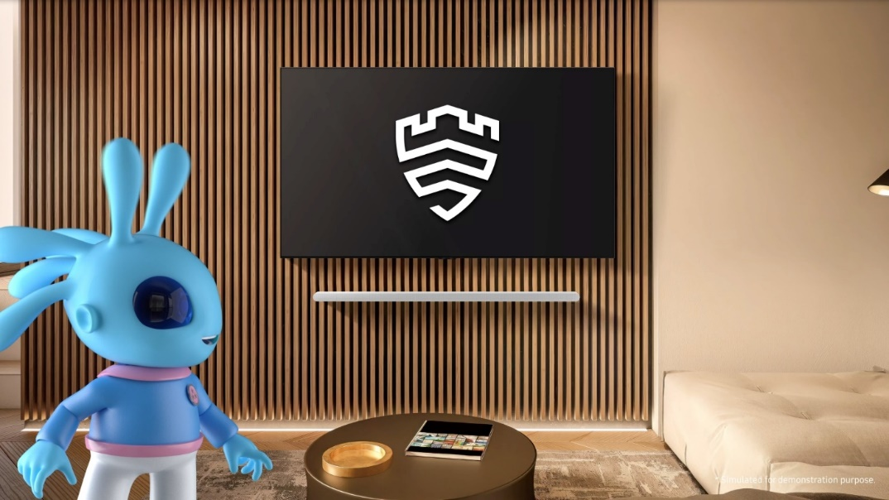
Samsung Knox di perangkat TV Samsung akan memproteksi, mendeteksi dan merespons perilaku yang tak biasa secara real-time tiada henti.

Teknologi verifikasi software pada Knox akan mencegah pemasangan pembaruan software yang belum terverifikasi. Dan untuk mengantisipasi lanskap keamanan siber yang terus berubah, Samsung juga bekerja sama dengan komunitas riset keamanan di seluruh dunia untuk melengkapi dan menyempurnakan proteksi terhadap bug dan kerentanan keamanan, sehingga pengguna TV Samsung tetap aman dan terlindungi.

Untuk informasi lebih lanjut mengenai jajaran Samsung TV tahun 2024, silakan kunjungi: https://www.samsung.com/id/tvs/

***

Tentang Samsung Electronics Co., Ltd.
Samsung menginspirasi dunia dan membentuk masa depan dengan ide dan teknologi transformatif. Perusahaan ini mendefinisikan ulang dunia TV, smartphone, wearables, tablet, peralatan rumah tangga, sistem jaringan dan memori, sistem LSI, foundry dan solusi LED, serta menghadirkan pengalaman terhubung yang mulus melalui ekosistem SmartThings dan kolaborasi terbuka dengan para mitra. Untuk berita terkini, silakan kunjungi Samsung Newsroom di news.samsung.com.

Untuk keterangan lebih lanjut hubungi:
Fia Handayani
Public Relations Manager
PT Samsung Electronics Indonesia
Email: f.handayani@samsung.com

Update akan tersedia saat TV terhubung ke Internet.

